Flujos Backend E-Aura
mapa de trabajo:

1. VS Code (Tu entorno de desarrollo local)
VS Code se queda como nuestro editor principal.
- Cómo lo usaremos: En VS Code escribirás el código de la tienda de Ely (Next.js/React con Tailwind CSS).
- El flujo de trabajo: Escribes el código en VS Code, lo subes a GitHub, y GitHub se conecta automáticamente con Vercel para publicar los cambios en internet en cuestión de segundos.

2. Cloudflare (Seguridad, DNS y Rendimiento)
Cloudflare entra como la capa de protección y administración de DNS para e-aura.com.mx.
- Por qué es excelente combinar Cloudflare con Vercel:
  - Administración de DNS: Administrar los registros de e-aura.com.mx desde Cloudflare es mucho más rápido y seguro que hacerlo desde el panel del registrador del dominio.
  - Seguridad SSL y Protección DDoS: Le agrega un escudo adicional contra ataques o tráfico malicioso sin costo.
  - Caché y Velocidad: Cloudflare optimiza la entrega de imágenes pesadas (como las fotos en alta resolución de las velas) antes de que la petición llegue a Vercel.
- El flujo del dominio: El cliente entra a e-aura.com.mx $→$ Pasa por el filtro de Cloudflare $→$ Carga la aplicación alojada en Vercel.

Resumen del Ecosistema Técnico de E-Aura
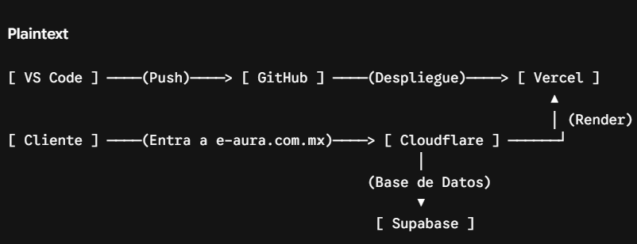
Conservas la comodidad de VS Code y la potencia de Cloudflare que ya dominas desde AVisas, combinadas con el motor de Supabase para la base de datos de productos.

Siguiente Paso: Script SQL para Supabase
Ahora sí, aprobados los costos de la Fase 3 (notificaciones por WhatsApp y recursos visuales premium para Ely), abramos Supabase.
Crea un proyecto en Supabase llamado e-aura-store y ejecuta este guion en el SQL Editor para crear la tabla de catálogo de velas y categorías:
-- 1. Crear tabla de categorías (Eventos y Decoración)
CREATE TABLE categories (
id BIGINT GENERATED BY DEFAULT AS IDENTITY PRIMARY KEY,
name TEXT NOT NULL,
slug TEXT UNIQUE NOT NULL,
description TEXT,
created_at TIMESTAMP WITH TIME ZONE DEFAULT TIMEZONE('utc'::text, NOW()) NOT NULL
);

-- 2. Insertar categorías base para E-Aura
INSERT INTO categories (name, slug, description) VALUES
('Recuerdos para Eventos', 'recuerdos-eventos', 'Velas personalizadas para Bautizos, Bodas, XV Años y Baby Shower'),
('Velas Decorativas', 'velas-decorativas', 'Diseños únicos artesanales para ambientación de espacios'),
('Velas Aromáticas', 'velas-aromaticas', 'Fragancias exclusivas de cera de soya');

-- 3. Crear tabla de productos (Velas)
CREATE TABLE products (
id BIGINT GENERATED BY DEFAULT AS IDENTITY PRIMARY KEY,
category_id BIGINT REFERENCES categories(id),
name TEXT NOT NULL,
slug TEXT UNIQUE NOT NULL,
description TEXT,
price DECIMAL(10,2) NOT NULL,
wax_type TEXT DEFAULT 'Cera de Soya 100% Natural',
aroma TEXT,
dimensions TEXT,
image_url TEXT,
is_available BOOLEAN DEFAULT true,
created_at TIMESTAMP WITH TIME ZONE DEFAULT TIMEZONE('utc'::text, NOW()) NOT NULL
);

